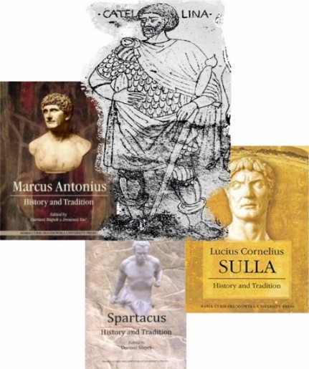

**14 i 15 listopada 2023 roku** w Instytucie Historii UMCS w Lublinie odbędzie się konferencja naukowa pt. ***Lucjusz Sergiusz Katylina – historia i tradycja****.* Jest ona powrotem do cyklu konferencji oraz stanowiących ich pokłosie publikacji (patrz il. wyżej) „opowiadających” o Republice – i nie tylko o tym okresie – przez pryzmat wielkich postaci, których witalność w szerokim tego słowa znaczeniu trwała już antyku, ale jest też żywotna do dzisiaj.

Organizatorami hybrydowej co do formy konferencji są **Instytut Historii UMCS** oraz **Stowarzyszenie Historyków Starożytności**.JM Rektor UMCS obejmie sympozjum swoim patronatem honorowym**.**

Przewidujemy niewielkie **wpisowe w wysokości 250 zł** (plakaty, programy, barki kawowe, obiad, ew. uroczysta kolacja) wyłącznie dla uczestników konferencji, którzy zdecydują się na własny koszt przyjechać do Lublina. Opłata **dla doktorantów wyniesie 150 zł**.

Na formalne zgłoszenia oczekujemy do **4 września 2023 r.** Można to uczynić, wskazując wstępny nawet tytuł wystąpienia, najprostszą drogą, listem mailowym przesłanym na jeden z adresów: [slapekdariusz@gmail.com](mailto:slapekdariusz@gmail.com); [tresvir@gmail.com](mailto:tresvir@gmail.com) Na te adresy proszę też kierować wszelkie zapytania.

